**Communication skills**

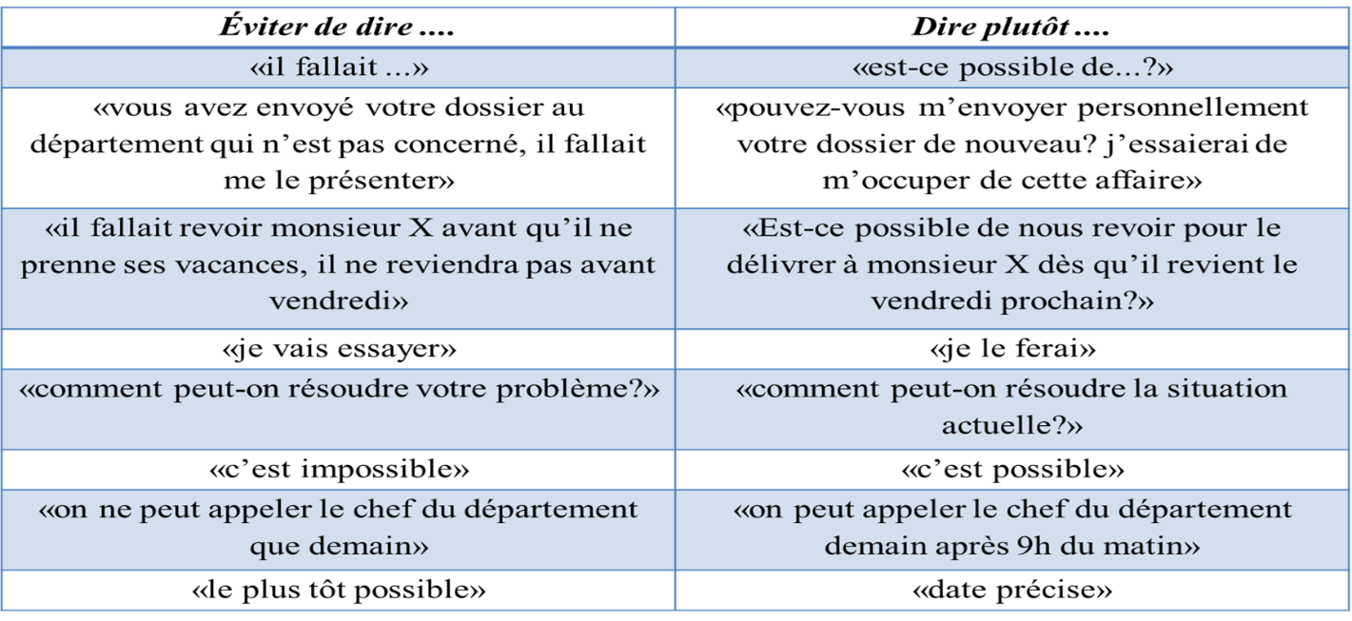

**9** **Règles pour être un bon communicateur**

1. Clarifier les buts et les idées avant de les exprimer
2. Consulter d’autres personnes lors de l’élaboration d’un message
3. Porter attention aux sous-entendus
4. Donner suite à la communication
5. Veiller à agir conformément à ce que l’on dit
6. Savoir bien écouter
7. Adopter l’objectivité dans la communication;
8. Critiquer le travail et non pas la personne
9. Communiquer sans tension

**Le trac: Comment faire pour le diminuer?**

* Ne soyez pas trop perfectionniste
* Préparez soigneusement ce que vous allez dire
* Soyez attentif à votre public
* Soyez à l’aise dans votre corps
* Libérez l’énérgie
* Sentez le lieu, occupez l’espace
* Faites une répétition de votre intervention
* La visualisation positive
* La relaxation
* Respirez en profondeur

